|  |
| --- |
| [Escriba el nombre de la compañía] |
| Documento final de proyecto |
| [Escriba el subtítulo del documento] |
|  |
|  |
| **[Seleccione la fecha]** |

|  |
| --- |
| [Escriba aquí una descripción breve del documento. Normalmente, una descripción breve es un resumen corto del contenido del documento. Escriba aquí una descripción breve del documento. Normalmente, una descripción breve es un resumen corto del contenido del documento.] |

Contenido

BLOQUE 1. Enunciado del trabajo 3

Introducción 3

Visión General del Proyecto 3

Objetivos del Proyecto 3

Requisitos Generales del Cliente 3

Responsabilidades del Proyecto 3

Plan de Entrega 4

BLOQUE 2. Implementación del Software 4

IS.1 Inicio de Implementación del Software 4

Elaboración de HdU 4

Presupuesto 5

Identificación de Riesgos 6

Entregables 6

IS.2 Análisis de Requisitos del Software 7

Visión General 7

Alcance 7

Funciones del Producto 7

Perspectiva del Producto 7

Requerimientos Específicos 7

Características del Producto Software 7

Requerimientos de Rendimiento 7

Atributos del Sistema de Software 8

Otros Requerimientos 8

IS.3 Arquitectura y Diseño Detallado de 8

Propósito 8

Alcance 8

Definiciones 8

Documentos de Referencia 8

Restricciones de Diseño 8

IS.3 Arquitectura y Diseño Detallado de Software 8

Propósito 8

Alcance 8

Definiciones 8

Documentos de Referencia 8

Stakeholders de Diseño y Consideraciones 9

Descripción de la Arquitectura de Software 9

Restricciones de diseño 9

IS.4 Construcción de Software 9

Matriz de Trazabilidad 9

IS.5 Integración y Pruebas de Software 10

Resultados de Verificación 10

Resultados de validación 11

Acciones correctivas 13

Manual de usuario 13

Manual de mantenimiento 14

Acta de aceptación 14

BLOQUE 3. Configuración de software 14

Identificación de Elementos de Configuración 14

Herramientas, Técnicas y Metodologías 15

Acceso a Repositorio 15

Almacenamiento y Recuperación de Artefactos 15

Mecanismos de Respaldo y Recuperación de la Información 15

# BLOQUE 1. Enunciado del trabajo

*Descripción del trabajo a ser realizado en relación al desarrollo de Software. Este puede incluir:*

*El estado aplicable es: revisado*

## Introducción

Se desarrollara una plataforma web para el uso del docente y el alumno, en la cual se trabajara con un modelo pedagógico llamado Flipped Classroom, la cual consiste en un proceso de aprendizaje fuera del aula ofreciendo una experiencia al alumno y al docente en la que se potencia la adquisición de conocimientos fuera del aula. Esta dicha aplicación se realizará por la necesidad de los alumnos que tienen algún trabajo fuera de la institución a la que pertenecen, también si son padres de familia. O por alguna u otra razón se les dificulta ir a la institución, con el modelo Flipped Classroom no se les negara el conocimiento y se les facilitara la entrega de tareas y material de apoyo.

### Visión General del Proyecto

Una visión general de alto nivel del proyecto que incluye la descripción del producto, el propósito y alcance del proyecto. En la descripción del alcance del proyecto, deberá indicarse lo que se incluye y lo que se excluye del proyecto.

### Objetivos del Proyecto

1. Desarrollar una plataforma basada en la metodología pedagógica flipped cassroom.
2. Esta metodología pretenderá que el alumno sea el protagonista de su propio aprendizaje.
3. Inducir al alumno a contextualizar la información para la mejor implementación.
4. Interacción constante entre alumno y docente.
5. Buscar la manera más eficiente de facilitar el aprendizaje.
6. Enriquecer el conocimiento no quedarse en temas fijos.
7. Identificar el conocimiento adquirido constantemente.

### Requisitos Generales del Cliente

|  |  |  |  |
| --- | --- | --- | --- |
| **ID** | **Descripción** | **Estimación** | **Priorización** |
| <Identificador del ítem> | <Descripción del requerimiento de la siguiente forma:    Como **rol**, necesito **funcionalidad** para **beneficio**.  > | <Valor del ítem en puntos> | <Importancia del ítem para el cliente> |
| HU001 | **Actividades por el docente**, El docente podrá subir actividades en cada sección correspondiente a una materia.  Listas de alumnos y calificaciones  Actividades.  Archivos multimedia  Compartir contenido entre asignaturas | 3 | 1 |
| HU002 | **Archivos multimedia.** El docente tendrá la opción de subir, eliminar y descargar archivos multimedia como videos, audios, imágenes y presentaciones. | 5 | 4 |
| HU003 | **Actividades por el alumno**. El alumno tendrá acceso de subir tareas propuestas por el docente y descargar archivos multimedia. |  |  |
| HU004 | **Alerta.** Se enviara un correo electrónico al docente correspondiente cada vez que el alumno suba un trabajo o tarea. |  |  |
| HU005 | **Registro a la plataforma**. El alumno deberá ingresar sus datos personales y elegir la materia a la que desea acceder si el alumno existe en la lista dada de alta por el docente el acceso será autorizado. |  |  |
| HU006 | **Login.** El ingreso a la plataforma de trabajo será ingresando el nombre de usuario y contraseña. |  |  |
| HU007 | **Registro de asignaturas.** El docente será capaz de registrar asignaturas, dentro de cada asignatura podrá ingresar el objetivo del curso, habilidades previas y habilidades que se esperan lograr. |  |  |
| HU008 | **Biblioteca de contenidos.** La consulta o búsqueda de archivos podrá ser realizada por alumnos y por docente. Al seleccionar el archivo se abrirá. |  |  |
| HU009 | **Actividades dinámicas.** El alumno tendrá acceso a un test de diagnóstico proporcionado por el docente en cada unidad de la materia. |  |  |
| HU010 | **Foro de discusión**. Sección de mensajes y comentarios, Entre docente y alumnos |  |  |

## Responsabilidades del Proyecto

**Jorge Carlos Fang Campos:** Scrum Master Va hacer el líder del proyecto más aparte por sus grandes conocimientos en la programación va tomar un papel muy importante en el desarrollo de la aplicación. Número de teléfono: 4671053660 Correo electrónico: jorgefang.sl@gmail.com

**Bruno Padilla Guerrero:** Team (Desarrollador) Por sus habilidades en el desarrollo de aplicaciones web y su gran entendimiento en ldicha materia será parte fundamental dela programación web. Número de teléfono: 4941036309 Correo electrónico: bruno.padilla.smart.lines@gmail.com

**Oscar Alberto Reyes Torres:** Team (Documentador) Aportara sus conocimientos para así ayudar a su compañero Omar Alejandro, además de poseer una gran redacción lo cual es estupenda para su cargo. Número de teléfono: 4921751244 Correo electrónico: Oscar.Reyes.StartLines@gmail.com

**Omar Alejandro Vázquez:** Team (Documentador) Tomara un gran papel en la documentación del proyecto número uno debido a sus grandes conocimientos en dicho campo además de tener una base debido a sus conocimientos previos. Número de teléfono: 4921222098 Correo electrónico: atm_swat09@hotmail.com

**Salvador Ortiz López:** Team (Desarrollador) Un integrante que aportara grandes conocimientos, ya que se desenvuelve muy bien en la programación web, mas aparte de tener un gran entendimiento en el lenguaje de programación PHP. Número de teléfono: 4921211954 Correo electrónico: salvador.ortiz.smart.lines@gmail.com

## Plan de Entrega

Un plan de alto nivel en el cual se indican las expectativas de entrega por cada Sprint del proyecto. Se requiere contar con los siguientes elementos: Product Backlog priorizado, velocidad del equipo y condiciones de satisfacción. Asimismo debe establecerse la duración del Sprint y en base al tiempo del proyecto se determinará el número de entregas en total.

|  |  |  |  |  |  |
| --- | --- | --- | --- | --- | --- |
| **Entrega** | **Sprint** | **ID** | **Descripción del Requerimiento** | **Estimación** | **Priorización** |
| <24/03/2017> | 1 | <HU001> | <Historia de usuario> | 8 | 1 |
| <HU002> | <Historia de usuario> | 8 | 2 |
| <07/04/2017> | 2 | <HU003> | <Historia de usuario> | 7 | 3 |
| <HU004> | <Historia de usuario> | 8 | 4 |
| <04/05/2017> | 3 | <HU005> | <Historia de usuario> | 7 | 5 |
| <HU006> | <Historia de usuario> | 7 | 6 |
| <18/05/2017> | 4 | <HU007> | <Historia de usuario> | 6 | 7 |
| <HU008> | <Historia de usuario> | 5 | 8 |

# BLOQUE 2. Implementación del Software

## IS.1 Inicio de Implementación del Software

### Elaboración de HdU

|  |  |  |
| --- | --- | --- |
| **Historia de Usuario HU-01** | | |
| **Número** | **Usuario:** | |
| **Nombre de historia:** | | |
| **Prioridad en negocio:** | | **Riesgo en desarrollo:** |
| **Puntos estimados:** | |  |
| **Programador responsable:** | | |
| **Descripción:** | | |
| **Observaciones:** | | |
| **Prototipo:** | | |
| **Criterios de Aceptación** | | |
| **Cuando** | | **Espero** |
|  | |  |
| **Test de Aceptación:** | | |

### Presupuesto

Plan financiero del proyecto. Explicar la distribución del presupuesto a través de los recursos, entrenamiento, adquisición de herramientas, viáticos, entre otros.

|  |  |  |  |  |
| --- | --- | --- | --- | --- |
| **Categoría** | **Presupuesto Periódico en S/. por**  **Hito** | | | |
| **H0-H1** | **H1-H2** | **...** | **H...-HN** |
| Recursos Humanos (internos) |  |  |  |  |
| Recursos Humanos |  |  |  |  |

5

|  |  |  |  |  |
| --- | --- | --- | --- | --- |
| **Categoría** | **Presupuesto Periódico en S/. por**  **Hito** | | | |
| **H0-H1** | **H1-H2** | **...** | **H...-HN** |
| (externos) |  |  |  |  |
| Adquisiciones |  |  |  |  |
| Equipos |  |  |  |  |
| Inmuebles |  |  |  |  |
| Herramientas |  |  |  |  |
| Viáticos (viajes, comida) |  |  |  |  |
| Entrenamiento |  |  |  |  |
| Other |  |  |  |  |
| Total | 2 | 3 |  |  |
| **Total acumulado** | **2** | **5** |  | **T** |

### Identificación de Riesgos

Una descripción de los riesgos principales, la estrategia de mitigación de riesgos, responsable de la atención del riesgo y los roles a comunicarse sobre la aparición del riesgo.

|  |  |  |  |  |
| --- | --- | --- | --- | --- |
| **ID** | **Descripción** |  | **Plan de Mitigación** | **Responsable** |
| <Identificdor del riesgo> | <Descripción riesgo> | del | <Descripción del plan de mitigación del riesgo> | <Nombre del responsable de la mitigación del  riesgo> |
| … |  |  |  |  |

### Entregables

Una lista de los elementos (ejemplo, documentación, código) a ser entregados. La lista debe contener la fecha estimada de entrega y la identificación del receptor del entregable (nombre, rol).

|  |  |  |  |
| --- | --- | --- | --- |
| **Ident.** | **Entregable** | **Fecha Estimada** | **Receptor** |
| E1 | Especificación de Requisitos | <dd-mm-yyyy> |  |
| E2 | Manual de Usuario | <dd-mm-yyyy> |  |
| E3 | Software | <dd-mm-yyyy> |  |
| … |  |  |  |

## IS.2 Análisis de Requisitos del Software

### Visión General

Describir de manera resumida la visión del proyecto y el propósito del Software final.

### Alcance

Indicar lo que se incluye y lo que se excluye del proyecto.

### Funciones del Producto

Lista de las funciones del producto Software las cuales buscan satisfacer las necesidades del cliente en condiciones específicas. Cada funcionalidad debe ser adecuada, precisa y segura.

* *Funcionalidad 1*
* *Funcionalidad 2*

### Perspectiva del Producto

* *Interfaces de Sistema*

Listar las interfaces por las cuales el sistema se comunicará con otros sistemas (servicios web, interfaces JMS, ESB, broker de comunicación, entre otros). Proporcionar uno o más diagramas.

* *Interfaces de Usuario*

Listar las interfaces de usuario del producto (GUI) las cuales permiten comprender y aprender el uso de Software fácilmente. Proporcionar prototipos.

* *Interfaces de Hardware*

Listar los distintos dispositivos físicos desde los cuales se podrá utilizar el producto. Proporcionar uno o más diagramas.

* *Interfaces de Comunicación*

Listar las interfaces que el sistema utilizará para establecer comunicación remota (conexión LAN, etc.). Proporcionar uno o más diagramas.

### Requerimientos Específicos

* *Requerimientos de Interfaces Externas*

Listar las interfaces externas del sistema, es decir, la relación con otras entidades con la cuales se involucra el intercambio, provisión o compartir datos. Proporcionar uno o más diagramas.

### Características del Producto Software

Listar las características no funcionales del software, identificando a que requerimiento funcional se asocia.

* Característica
  + Propósito
  + Secuencia Estímulo/Respuesta
  + Requerimientos Funcionales Asociados

### Requerimientos de Rendimiento

Especificación del nivel de ejecución del Software en relación con el tiempo y el uso de los Recursos.

### Atributos del Sistema de Software

* *Confiabilidad:* Especificación del nivel de ejecución de Software referente a su madurez, tolerancia a fallas y su capacidad de recuperación
* *Disponibilidad:* Especificación del nivel de continuidad operacional durante un período de medición dado
* *Seguridad:* Especificación del nivel de protección de la infraestructura computacional y especialmente de la información contenida o circulante
* *Mantenibilidad:* Descripción de los elementos para facilitar la comprensión y ejecución de futuras modificaciones del software
* *Portabilidad:* Descripción de las características del Software que permiten su transferencia de un lugar a otro
* *Limitaciones*
* *Interoperabilidad*

### Otros Requerimientos

* *Reutilización:* El producto o alguna sub parte de éste puede ser utilizado o ejecutado por otro producto tercero.
* *Legal y regulativo*

## IS.3 Arquitectura y Diseño Detallado de

### Propósito

Indicar aquí el propósito del documento de Diseño de Software.

### Alcance

Indicar aquí el alcance del documento de Diseño de Software.

### Definiciones

Listar aquí las definiciones técnicas que serán usadas en este documento.

### Documentos de Referencia

Listar aquí las referencias a documentos usadas en este documento.

### Restricciones de Diseño

Listar las restricciones de diseño a las cuales el sistema está sujeto.

## IS.3 Arquitectura y Diseño Detallado de Software

### Propósito

Indicar aquí el propósito del documento de Diseño de Software.

### Alcance

Indicar aquí el alcance del documento de Diseño de Software.

### Definiciones

Listar aquí las definiciones técnicas que serán usadas en este documento.

### Documentos de Referencia

Listar aquí las referencias a documentos usadas en este documento.

### Stakeholders de Diseño y Consideraciones

Esta sección describe la lista de los stakeholders de diseño y sus respectivas consideraciones sobre el software que será desarrollado.

* *Vistas de diseño:* Esta sección describe la lista de las vistas de diseño y sus relaciones con las consideraciones de diseño.

### Descripción de la Arquitectura de Software

Provee una breve descripción de la aplicación del software y sus requerimientos funcionales y atributos de calidad.

### Restricciones de diseño

Listar las restricciones de diseño a las cuales el sistema está sujeto.

## IS.4 Construcción de Software

### Matriz de Trazabilidad

* Objetivos:
  + Para mantener el vínculo del origen de cada requerimiento hacia su descomposición a la implementación y prueba (verificación).
  + Para asegurar que todos los requerimientos son dirigidos y que solo se desarrollará lo que es requerido.
  + Útiles cuando se conduce el impacto del asesoramiento de los requerimientos, diseño u otros cambios en elementos configurados.
* **Guía** 
  + La trazabilidad de requerimientos debería:
  + Asegurar la trazabilidad para cada nivel de descomposición realizado en el proyecto. En particular:
  + Asegurar que cada requerimiento de bajo nivel puede ser trazado a un requerimiento de alto nivel o fuente original
  + Asegurar que cada elemento de diseño, implementación, y prueba puede ser trazado a un requerimiento
  + Asegurar que cada requerimiento está representado en el diseño e implementación
  + Asegurar que cada requerimiento es representado en las pruebas/verificación
  + Asegurar que cada trazabilidad es usada en conducir el asesoramiento de impactos de los cambios del requerimiento en el plan de proyecto, actividades y productos de trabajo
  + Estar mantenida y actualizada si algún cambio ocurre.
  + Ser consultada durante la preparación del Asesoramiento de
  + Impactos para cada cambio propuesto en el proyecto
  + Estar planeada, ya que el mantenimiento de los links/referencias es un proceso de labor intensiva que debería ser seguido/monitoreado y debería ser asignado a un miembro del equipo de proyecto
  + Ser mantenida como un documento electrónico

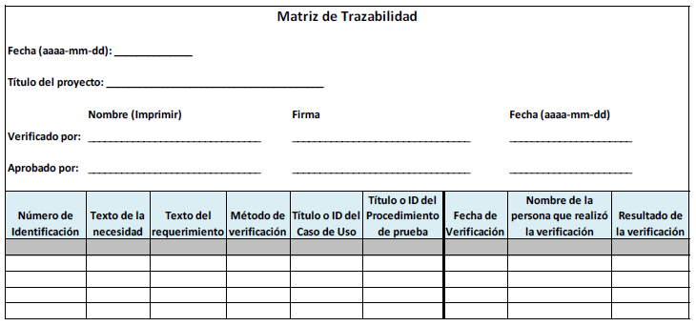

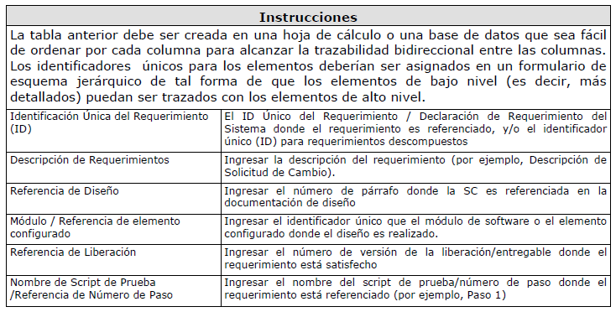

## IS.5 Integración y Pruebas de Software

### Resultados de Verificación

* Datos generales:

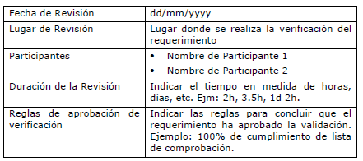

* **Resultados de la Verificación:**

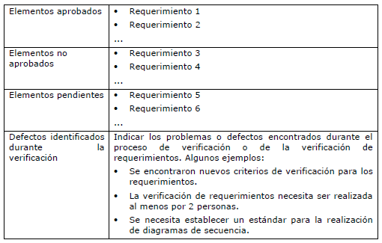

### Resultados de validación

* Datos generales:

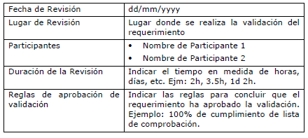

* Resultados de la validación

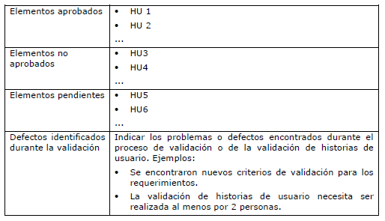

## Acciones correctivas

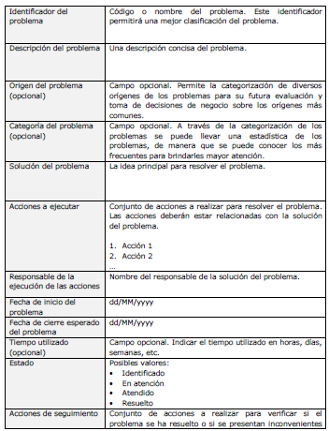

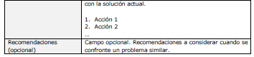

## Manual de usuario

* *Requerimientos del Sistema*

Lista de las configuraciones sobre las cuales el producto software puede ser instalado satisfactoriamente. Indicar desde la propiedad más básica a la más reciente.

* *Instalación*

Descripción de los pasos para instalar el software correctamente. Proporcionar capturas de pantalla para cada paso.

* *Configuración*

Descripción de los pasos para las distintas configuraciones que se pueden realizar en el software. Proporcionar capturas de pantalla para cada paso.

* *Controles de acceso*

Descripción de los controles de acceso y privilegios necesarios para el funcionamiento del software.

* *Desinstalación*

Descripción de los pasos para desinstalar el software correctamente. Proporcionar capturas de pantalla para cada paso.

## Manual de mantenimiento

Una descripción del uso y actividades operacionales del sistema en condiciones normales.

* **Contactos clave**

Una lista de los facilitadores del mantenimiento y/o operatividad del sistema. Convendrá indicar nombre e información de contacto: anexo, número de celular, correo electrónico, etc.

## Acta de aceptación

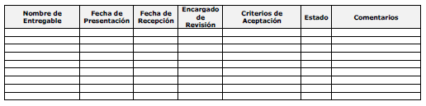

* Nombre de Entregable: Nombre del artefacto a entregar. Ejemplos: Plan de Proyecto, Software.
* Fecha de Presentación: Fecha en que debe presentarse el artefacto.
* Fecha de Recepción: Fecha en que el cliente recibió el artefacto.
* Encargado de Revisión: Persona o personas representativas del Cliente encargadas de la revisión del artefacto.
* Criterios de Aceptación: Criterios para indicar que el artefacto es aceptado por el Cliente.
* Estado: Estado del artefacto. Posibles valores:
* Pendiente: Pendiente de entrega
* Entregado: Entregado al Cliente
* Revisado: Revisado por uno o más representantes del Cliente
* Firmado: Aceptado por el Cliente tras haber cumplido los criterios de aceptación
* Comentarios: Comentarios que el Cliente indica sobre el artefacto, como sugerencias de mejora, observaciones, problemas

# BLOQUE 3. Configuración de software

### Identificación de Elementos de Configuración

Identificación de la línea base asociada a cada hito del proyecto. Cada línea base debe incluir la siguiente información:

* Elementos que conforman la línea base. Ejemplo: Especificación de Requisitos, Software
* Criterios de aceptación de cada línea base.

Asimismo, se debe incluir lo siguiente:

* Nombre y nomenclatura del producto
* Número de identificación del producto
* Descripción de los cambios por línea base

### Herramientas, Técnicas y Metodologías

Una lista con las herramientas utilizadas para la gestión de los elementos de configuración y las funcionalidades principales de la herramienta.

* + 1. SVN: Administración de control de versiones de los componentes de software del proyecto.
    2. Bugzilla: Registro y monitoreo de bugs encontrados en el sistema.

### Acceso a Repositorio

Descripción de los repositorios utilizados en el proyecto. Para cada repositorio, se debe indicar lo siguiente:

* + - * Tipo de repositorio: electrónico, físico, dispositivos electrónicos
      * Descripción del repositorio
      * Ubicación del repositorio
* Permisos de acceso a los repositorios

### Almacenamiento y Recuperación de Artefactos

* *Mecanismos de Almacenamiento y Manipulación de Artefactos*

Una lista con la ubicación de los artefactos en los repositorios y permiso de accesos de roles sobre los artefactos del proyecto. También se incluyen las técnicas utilizadas para almacenar los artefactos en los diversos repositorios.

### Mecanismos de Respaldo y Recuperación de la Información

* *Mecanismos de Respaldo*

Descripción de los responsables de realizar el respaldo de la información del proyecto, tipo de información, configuraciones utilizadas para el respaldo (control de acceso, configuraciones de hardware y software, etc.), estrategias de respaldo, periodicidad de los respaldos.

* *Mecanismos de Recuperación*

Listar las distintas estrategias de recuperación establecidas para la organización, así como el procedimiento a seguir al momento de emplearlo. Especificar por cada mecanismo: el tipo de información y volatilidad de la misma, qué elementos están implicados y la frecuencia del mecanismo.

# Anexos

